ΔΗΜΟΚΡΙΤΕΙΟ ΠΑΝΕΠΙΣΤΗΜΙΟ ΘΡΑΚΗΣ

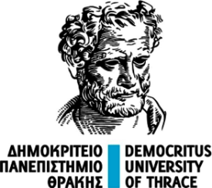

Πρόγραμμα Μεταπτυχιακών Σπουδών
«Λογιστική και Ελεγκτική»

Τμήμα «Λογιστικής και Χρηματοοικονομικής» Δ.Π.Θ.

Α1. Πρόταση πιστοποίησης

ΣΕΠΤΕΜΒΡΙΟΣ 2025

